Fisa de evaluare clasa a IX-a
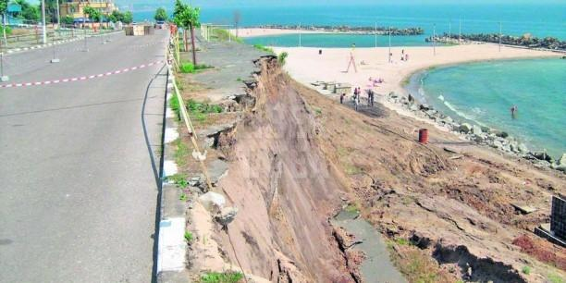
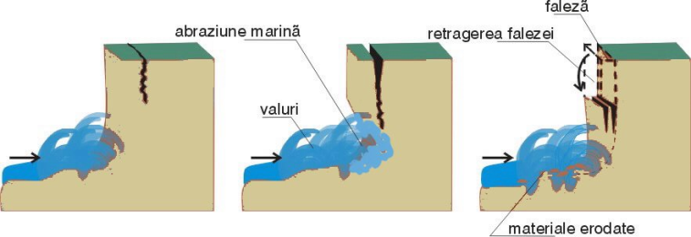
Folosind desenele de mai jos explicate evolutia unei faleze

Timp de lucru 20 de minute

